**Tarte aux fraises**

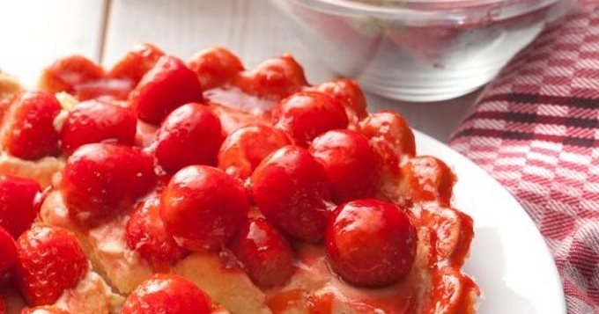

|  |  |
| --- | --- |
| Quantité | 4 Personne(s) – Cuisson 30 mn |

**Ingrédients pour Tarte aux fraises**

* 500 g de fraises
* coulis de fraises

Pour la pâte sablée :

* 250 g de farine
* 125 g de beurre
* 70 g de sucre
* 2 jaunes d'oeufs
* 5 cl d'eau
* 1 pincée de sel

Pour la crème pâtissière :

* 1/4 de l de lait
* 1 oeuf
* 30 g de farine
* 40 g de sucre
* 1 sachet de sucre vanillé

**Préparation pour Tarte aux fraises**

1 Préchauffez le four th.6 (180°C).

* 2 Préparez la pâte :

3 Faites blanchir les jaunes d'oeufs et le sucre au fouet et ajoutez un peu d'eau.

4 Mélangez au doigt, la farine et le beurre coupé en petites parcelles pour obtenir une consistance sableuse et que tout le beurre soit absorbé (Il faut faire vite pour que le mélange ne ramollisse pas trop).

5 Versez au milieu de ce "sable", le mélange liquide.

6 Incorporez au couteau les éléments rapidement sans leur donner de corps.

7 Formez une boule avec les paumes et fraisez 1 ou 2 fois pour rendre la boule plus homogène.

8 Foncez un moule de 25 cm de diamètre avec la pâte, garnissez-la de papier sulfurisé et de haricots secs.

9 Enfournez à blanc pendant 25 min.

10 Réservez au chaud.

* 11 Préparez la crème pâtissière :

12 Mettez le lait à bouillir avec le parfum choisi (vanille ou autre).

13 Travaillez l'oeuf avec le sucre jusqu'à ce que la pâte fasse le ruban, ajoutez la farine.

14 Versez le lait bouillant sur le mélange en tournant bien.

15 Remettez dans la casserole sur le feu. Faites cuire en tournant très soigneusement.

16 Retirez après ébullition.

17 Versez la crème sur le fond de tarte, disposez joliment les fraises et terminez par versez du coulis de fraises.